En el contexto de la respuesta dada. Me gustaría ideas sobre cómo puedo mostrar artículos y asesorías de diferentes tipos. Uno de los criterios se me ocurre que puede ser la fecha; por ejemplo, si es nueva(o), podría cesar después de cierto tiempo. Si es mujer, podría ser joven en cierto rango de edad; podría mostrar asesorías genéricas de acuerdo con su edad y sexo, etc.

Lo que describes es un sistema de reglas de visibilidad y segmentación para controlar qué contenido ve cada persona y cuándo. Te presento un mapa completo de criterios y cómo modelarlos.
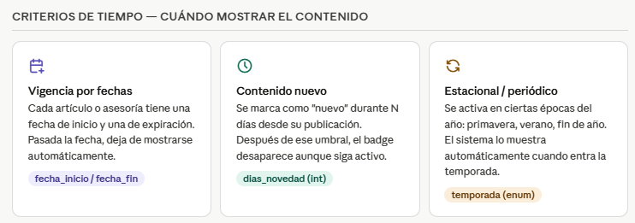
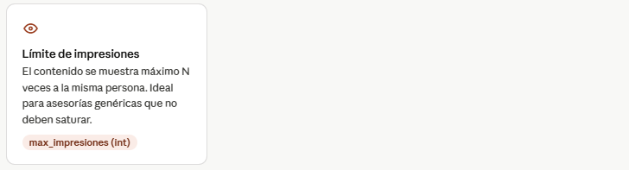
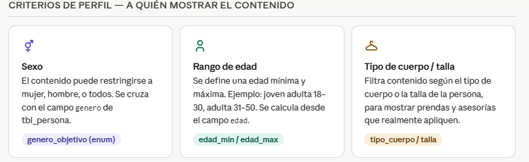
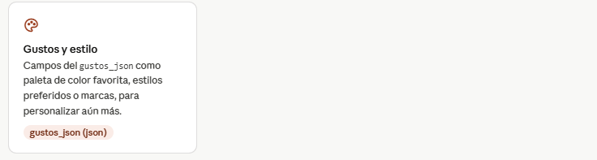

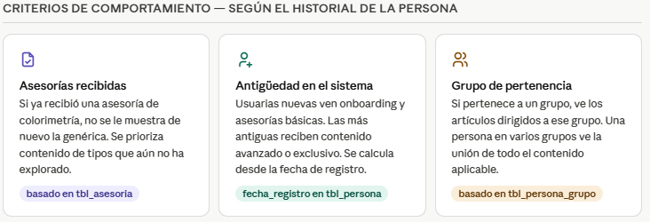

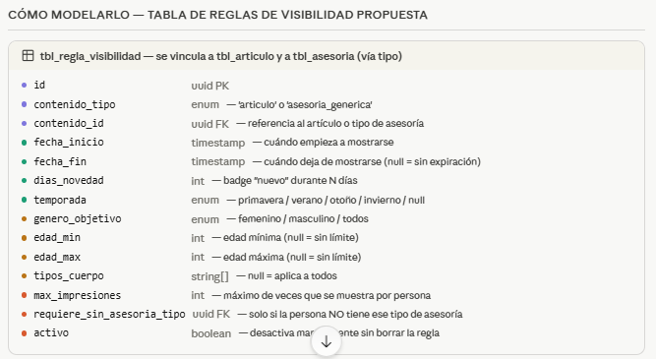
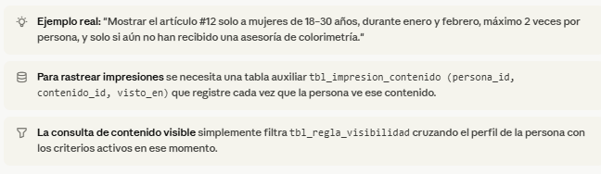

La idea central es centralizar todas las reglas en una sola tabla tbl_regla_visibilidad en lugar de poner condiciones dispersas en el código. Esto tiene tres ventajas grandes:
Primera, cualquier persona del negocio puede configurar reglas nuevas sin tocar código: solo se inserta una fila nueva con los criterios deseados. Segunda, los criterios son acumulativos y opcionales — si edad_min es null, no se filtra por edad; si fecha_fin es null, el contenido nunca expira. Tercera, al tener tbl_impresion_contenido como registro de visualizaciones, puedes saber exactamente cuántas veces vio cada persona cada contenido, lo que además te da datos para analizar qué tipos de contenido tienen más engagement.
La consulta de contenido visible para una persona sería básicamente: "dame todas las reglas activas donde la fecha actual esté dentro del rango, el género y edad de esta persona cumplan los criterios, y las impresiones de esta persona no hayan superado el máximo". Todo en una sola consulta SQL con JOIN al perfil de la persona.
La idea es tener un mecanismo que me permita mostrar en un componente de mi aplicación en Angular que funciona como un scroll . Existen tablas con artículos y asesorías predefinidas que se deben mostrar aleatoriamente, pero limitadas por parámetros como sexo, edad, estatura, etc.
Entendido. Es un feed tipo scroll con contenido filtrado por perfil. Te propongo la arquitectura completa: cómo queda la base de datos, qué hace el backend y cómo lo consume Angular.
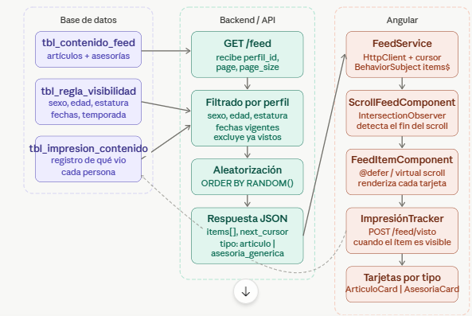
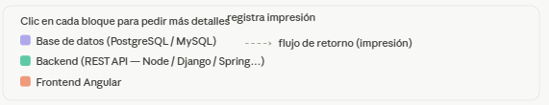
Ahora te muestro cómo se implementa cada capa concretamente.
Capa de base de datos — una sola tabla unificada para el feed
En lugar de consultar tbl_articulo y tbl_tipo_asesoria por separado, conviene tener una vista o tabla tbl_contenido_feed que unifique ambos con un campo tipo ('articulo' | 'asesoria_generica'). La consulta central que alimenta el feed sería:
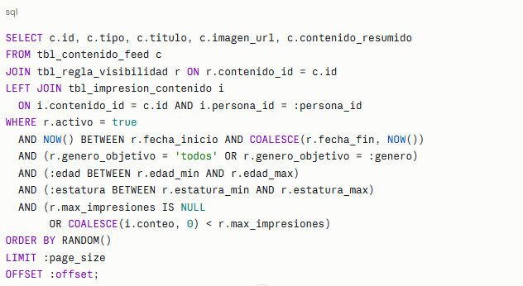
Capa Angular — el componente de scroll infinito
El patrón más limpio en Angular moderno usa IntersectionObserver sobre un elemento centinela invisible al final de la lista. Cuando ese elemento entra en el viewport, el servicio pide la siguiente página:
